Ликбез: геополитика
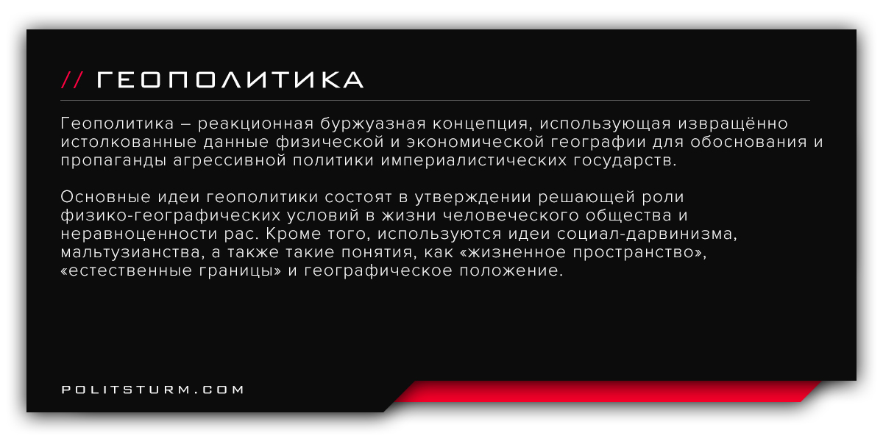

Оригинальная статья
2018-03-10

Геополитика – реакционная буржуазная концепция, использующая извращённо истолкованные данные физической и экономической географии для обоснования и пропаганды агрессивной политики империалистических государств.
Основные идеи геополитики состоят в утверждении решающей роли физико-географических условий в жизни человеческого общества и неравноценности рас. Кроме того, используются идеи социал-дарвинизма, мальтузианства, а также такие понятия, как «жизненное пространство», «естественные границы» и географическое положение.

Оригинальная статья

